Журнал


Организуем праздники / Организуем праздники
План-программа Дня матери в новом формате из-за пандемии «Как маленькие мастера готовили мамам подарки»
В этом году День матери вам придется провести в необычном формате – без мам воспитанников, так как массовые мероприятия запрещены из-за коронавируса. Чтобы не ограничиваться только видеопоздравлениями, создать праздничное настроение и задействовать всех воспитанников, воспользуйтесь готовым планом-программой. Педагоги организуют творческую работу с подгруппами детей, выполнят необходимые санитарные требования и вместе с воспитанниками подготовят подарки для их мам.

Для подготовительной к школе группы

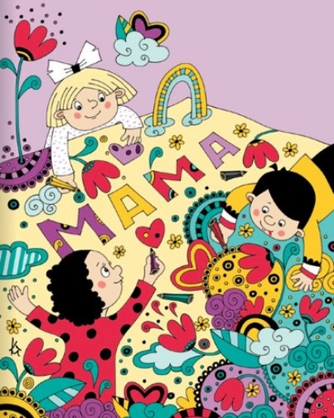
Действующие лица: Воспитатель, учитель-логопед, музыкальный руководитель, педагог дополнительного образования
Цель: развивать интеллектуальную и социальную компетентность дошкольников в процессе игры, общения, творческой деятельности и восприятия художественной литературы.
Задачи:
- создать условия для совместной творческой деятельности детей;
- вызвать у дошкольников радостные эмоциональные переживания и желание подготовить подарки для своих мам;
- воспитывать уважительное отношения к маме, умение выразить ей свою любовь словами и действиями;
- формировать у детей представления о социокультурных ценностях, принятых в обществе;
- стимулировать познавательную активность дошкольников;
- поддерживать детскую инициативу и самостоятельность в ходе мероприятия;
- развивать творческие способности, коммуникативные навыки детей, музыкальный и художественный вкус, эмоциональную отзывчивость;
- развивать творческое воображение, интонационную выразительность речи;
- совершенствовать умение двигаться под музыку в соответствии с ее темпом, ритмом и характером.
Виды деятельности: игровая, коммуникативная, изобразительная, музыкальная, восприятие художественной литературы и фольклора.
Образовательные области: социально-коммуникативное развитие, художественно-эстетическое развитие, познавательное развитие.
Образовательные технологии: квест-технология, ИКТ, личностно-ориентированная технология, игровая технология.
Предварительная работа:
- провести беседы с детьми о празднике «День матери»;
- организовать просмотр презентаций по теме праздника;
- подобрать и разучить с детьми стихи и песни о маме.
Оборудование: табличка с названием «Город мастеров»; маршрутная карта в электронном виде на флешке; компьютер, проектор, экран; атрибуты для игр: ленточка, два мольберта, два ватмана с изображением женского силуэта в платье; материалы для художественного творчества: бумага разных видов и фактур, кисти, краски, карандаши, клей, ножницы, ленточки, бусинки и т. д.
 | В начале мероприятия разделите детей на три подгруппы, которые потом разойдутся по разным улицам «Города мастеров». «Улицей поэтической» станет кабинет учителя-логопеда, «Улицей музыкальной» – музыкальный зал, «Проспектом юных художников» – кабинет педагога дополнительного образования. Такой прием позволит вам развести детей по разным кабинетам, обеспечить индивидуальный подход к каждому ребенку и записать качественные видеофрагменты для общего видео.

1-й этап – проблемная ситуация
Цель: сформировать у детей внутреннюю мотивацию к деятельности, целевую установку найти решение проблемной ситуации
После утренней прогулки дети обращают внимание на табличку возле входа в здание детского сада,
украшенную шарами. Воспитатель читает надпись на табличке: «Город мастеров».
Воспитатель:
Какая интересная надпись на табличке! Что бы это значило? Интересно узнать, кто это сменил вывеску с названием нашего детского сада и почему. Ребята, а вам интересно это узнать? (Дети отвечают.) А как вы думаете, у кого мы можем об этом спросить? Кто знает все о том, что происходит в нашем детском саду? (Дети отвечают.) Правильно, наша заведующая знает все, что происходит в детском саду и на его территории. Давайте зайдем к ней и спросим.
Воспитатель вместе с детьми проходит к кабинету заведующего, стучит в дверь.
Заведующий выходит к детям и отвечает на вопросы.
Заведующий:
Доброе утро, ребята! В преддверии праздника в нашем детском саду открыл свои двери «Город мастеров». Вы ведь знаете, какой праздник мы будем скоро отмечать?
Дети:
День матери.
Заведующий:
А вы уже решили, как поздравите своих мам?
1-й ребенок:
Я хочу подарить маме песню.
2-й ребенок: А я хочу выучить танец.
3-й ребенок:
Я хочу нарисовать ей красивый рисунок.
4-й ребенок:
А я еще не решил, что подарить маме. Но, думаю, что это будет что-то интересное.
Заведующий:
Если вы еще не выбрали, какой сюрприз приготовить для своей мамы, в этом вам поможет карта-путеводитель по мастерским нашего «Города мастеров».
Заведующий вручает воспитателю флешку, на которой записана карта «Города мастеров», и дети проходят в группу. В группе дети моют руки, завтракают. После завтрака воспитатель приглашает всех к мультимедийному экрану. Дети вместе с педагогом изучают карту и обсуждают, чем они смогут заняться на улицах города. Воспитатель поясняет, куда детей приведет каждая из улиц.
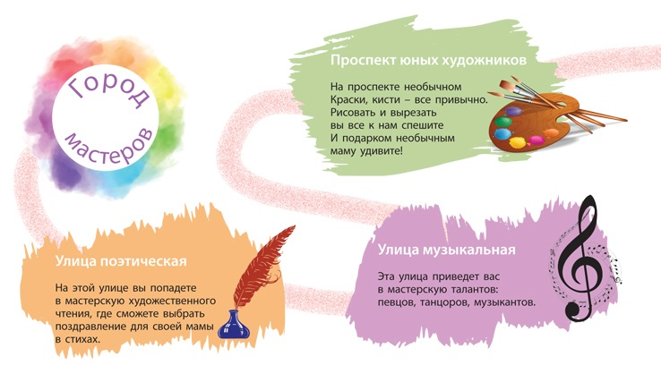
Воспитатель:
Ребята, как вы уже догадались, вас ждет увлекательное путешествие по улицам «Города мастеров». Вы готовы отправиться в это путешествие? (Дети отвечают.)

2-й этап – проектирование решений
Цель: учить детей планировать деятельность, чтобы реализовать свой замысел
Воспитатель:
Прежде чем вы отправитесь на улицы «Города мастеров», нам нужно составить план действий и записать ваши пожелания. Что вы знаете о празднике «День матери»? (Дети отвечают.) Какой подарок вы хотели бы подготовить для своей мамы? (Дети отвечают.) Интересный вариант! Запишем в наш план. Мне очень нравятся ваши идеи подарков для мам, ребята!
Педагог заполняет маршрутный лист вместе с детьми: имя ребенка, пожелания.
Каждый воспитанник определяет, какая улица «Города мастеров» поможет ему реализовать идею.
Дети делятся на команды и отправляются в путешествие по улицам.
Воспитатель:
Город мастеров ждет вас впереди,
По его улицам вам предстоит пройти.
Все скорее собираемся,
В путь-дорогу отправляемся!
Дети с воспитателем и помощником воспитателя выходят из группы и двигаются по указателям улиц.
В маршрутном листе условные символы улиц дублируются.

Улица поэтическая
В мастерской художественного слова детей, которые выбрали данную улицу, встречает учитель-логопед.
Учитель-логопед:
Здравствуйте, мои друзья!
Вас так рада видеть я.
Что ко мне вас привело?
Дети:
Мы хотим подготовить поздравления для наших мам к празднику.
Учитель-логопед:
Как интересно!
Может, кто-то уже знает
И стих сейчас нам прочитает?
Или что-то покажите,
Сценку нам изобразите?

Игра-инсценировка «Вместе с мамой»
Три девочки и мальчик разыгрывают сценку. Первая девочка рассказывает и показывает, как она вместе с мамой примеряет каждый день шляпы, чтобы быть красивыми. Вторая девочка – как вместе с мамой бегает каждый день, чтобы быть здоровыми. Третья девочка рассказывает, как вместе с мамой гладит белье. Мальчик рассказывает и показывает, как они вместе с папой сделали сюрприз для мамы и убрали весь дом: вытирали рамы, мыли пол под столом.
Дети (вместе):
Мы веселые ребята,
Маме любим помогать!
А теперь для наших мам
Пришли стихи к вам выбирать!
Учитель-логопед:
У меня для вас, конечно,
Много разных есть стихов,
Я сейчас вам их прочту,
Самый лучший стих найду.
Учитель-логопед читает детям несколько небольших стихотворений,
дети выбирают и заучивают стихотворение в игровой форме.
Учитель-логопед снимает на видео выступление детей.
Стихотворения ко Дню матери, которые вы можете разучить с детьми
- «Мамин день», Е. Благинина;
- «Моя мама», В. Руссу;
- «Разноцветный подаpок», П. Синявский;
- «Мамочке подарок», О. Чусовитина;
- «Маму я свою люблю», О. Чусовитина;
- «Для мамы» О. Чусовитина

Улица музыкальная
В музыкальном зале – мастерской талантов – детей,
которые выбрали улицу Музыкальную, встречает музыкальный руководитель.
Музыкальный руководитель:
Добрый день вам, гости дорогие! Я рада вас видеть. Что привело вас на улицу Музыкальную в мастерскую талантов?
Дети:
Мы хотим подготовить поздравления для наших мам к празднику. Вы нам поможете?
Музыкальный руководитель:
День матери – замечательный праздник! Какие вы молодцы, что хотите поздравить своих мам. Им будет очень приятно.
Я с радостью вам помогу, но сначала предложу
Вместе всем нам поиграть в игру.
Называется эта игра «Пожелание». Я знаю, что вы все любите своих мам.
Что бы вы хотели мамам пожелать,
Предлагаю всем узнать!
Ленточку мою возьмите,
В круг скорее вы идите.

Игра «Пожелание»
Дети становятся в круг и под русскую народную песню «Как под яблонькой» передают ленточку по кругу. Как только музыка останавливается, тот, у кого ленточка окажется в руках, говорит пожелания для своей мамы. Музыкальный руководитель может заснять эту игру как фрагмент для поздравительного видео.
Музыкальный руководитель:
А теперь на выбор предложу:
Песню спеть иль станцевать –
Вам сейчас здесь выбирать.
Музыкальный руководитель знакомит детей с песнями и предлагает им вместе придумать танец или разучить песню. Дети выбирают музыкальный подарок для своих мам и начинают его разучивать. Затем музыкальный руководитель снимает на видео выступление детей.
Музыкальные произведения, под которые дети могут разучить танец ко Дню матери
- «Мамино сердце», муз. К. Брейтбурга, сл. Э. Мельник;
- «Мама – первое слово», муз. Б. Жерар, сл. Ю. Энтина;
- «Моя мама», муз. и сл. И. Черник

Проспект юных художников
Подгруппу детей, которые выбрали «Проспект юных художников»
встречает педагог дополнительного образования или второй воспитатель.
Педагог:
Добрый день, ребята! Я рада вас приветствовать на Проспекте юных художников. Что вас привело в мою мастерскую?
Дети:
Мы хотим сделать подарки для наших мам ко Дню матери.
Педагог:
Я одобряю ваше желание, молодцы! Расскажите мне, что именно вам хотелось бы подарить своей маме. Может быть, кто-то из вас хочет нарисовать рисунок? (Дети отвечают.) Мои чудесные кисти, краски и карандаши помогут вам это сделать. Но прежде чем вы приступите к работе, я хочу предложить вам поиграть в одну интересную игру. Для этой игры вам необходимо разделиться на две команды.

Игра «Наряд для мамы»
Дети делятся на две команды. Педагог подводит каждую команду к их мольберту с ватманом и предлагает рассмотреть, что на нем нарисовано. На каждом ватмане нарисован женский силуэт в платье. Затем педагог просит каждого ребенка выбрать маркер или фломастер, и команды отходят от мольберта к противоположной стене. По сигналу педагога участники команд по очереди подбегают к ватману и дорисовывают одну деталь на силуэте: шляпу, бусы, сережки, цветы на платье и т. д. Побеждает та команда, которая быстрее справится с заданием.
Педагог:
Да вы настоящие художники! Посмотрите, как красиво у вас получилось! Теперь я точно знаю, что и подарки для мам вы сделаете замечательные!
После игры педагог предлагает детям занять места за столами, выбрать необходимые изобразительные материалы и нарисовать рисунок для мамы, который они задумали. В процессе изобразительной деятельности педагог записывает видео. Когда дети закончат работу, они берут свои рисунки, выстраиваются в ряд, произносят поздравительные слова мамам, а педагог их записывает на видео.
В конце путешествия по улицам «Города мастеров» педагоги приводят подгруппы детей в группу, где их встречает воспитатель. Воспитанники рассказывают, что они делали на своей улице и у своего мастера и какой подарок приготовили мамам.

3-й этап: анализ результатов и подведение итогов
Цель: провести с детьми рефлексию по итогам творческой деятельности
Воспитатель:
Ребята, наше путешествие по улицам «Города мастеров» подошло к концу. Расскажите, удалось ли вам осуществить задуманное?

Вопросы для каждой команды
- По какой улице путешествовала ваша команда?
- Что там было самым интересным?
- Что вы задумали сделать?
- Что у вас получилось?
- А для чего нам это было нужно?
Воспитатель:
Каждому из вас я предлагаю выбрать смайлик, который соответствует вашим результатам и настроению, и заполнить наш маршрутный лист. А все что вы сегодня сделали, мы обязательно покажем вашим мамам. Это будет наш с вами сюрприз в их замечательный праздник «День матери»!
Из видеофрагментов, которые запишут педагоги, смонтируйте поздравительный видеоролик. Отдельно запишите обращение педагогов. В группе организуйте выставку рисунков. Если вход в детский сад родителям запрещен, сфотографируйте рисунки детей и разместите отчет на сайте.

Нам важно ваше мнение! Пожалуйста, оцените статью,
выбрав один из пяти смайликов внизу страницы (сервис доступен на e.stvospitatel.ru).

